**All.to n.6**

**TUTELA DELLA PRIVACY DEI MINORI DICHIARAZIONE LIBERATORIA PER FOTOGRAFIE E RIPRESE VIDEO**

**resa dai genitori degli alunni minorenni**

**al Dirigente Scolastico dell’I.C. “M.CARLUCCI” di Baragiano**

**(D.Lgs. 196/2003 “Codice in materia di protezione dei dati personali”)**

A.S. 2017/2018

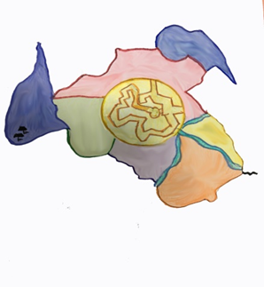

Io sottoscritto ____________________________________________________________________ , nato a ___________________________________________ ( ____ ), il ______ / _______ / ________ , residente a ________________________________________________________________________ ( ____ ) , indirizzo: ______________________________________________________________________________________ ;

Io sottoscritta _____________________________________________________________________ , nata a _____________________________________________( ___ ), il ______ / _______ / ________ , residente a ________________________________________________________________________ ( ____ ) , indirizzo: ______________________________________________________________________________________ ;

genitori/e dell'alunno/a _____________________________________ frequentante la classe ___ sez. ___

del plesso di scuola _________________________________________ (indicare infanzia, primaria o

secondaria di I°) di __________________________________________(indicare il Comune di appartenenza)

**A U T O R I Z Z A N O**

L’I.C. “M.CARLUCCI” di Baragiano, Balvano e Ruoti, nella persona del Dirigente Scolastico, all'effettuazione e all'utilizzo di fotografie, video o altri materiali audiovisivi contenenti l'immagine, il nome e la voce del proprio figlio/a, nell’ambito di attività educativo-didattiche ed espositive e divulgative del concorso “PREMIO BASILEUS” proposto per scopi documentativi, formativi e informativi. Il Dirigente Scolastico dell’I.C. “M.CARLUCCI” assicura che le immagini e le riprese audio-video realizzate dalla scuola, nonché gli elaborati prodotti dagli studenti, potranno essere utilizzati esclusivamente per documentare e divulgare le attività della scuola tramite il sito internet di Istituto, pubblicazioni, mostre, corsi di formazione, seminari, convegni, concorsi e altre iniziative promosse dall'Istituto anche in collaborazione con altri enti pubblici, diffusione tramite quotidiani online, reti TV nazionali e locali. La presente autorizzazione non consente l'uso dell’immagine in contesti che pregiudichino la dignità personale ed il decoro del minore e comunque per uso e/o fini diversi da quelli sopra indicati. I sottoscritti confermano di non aver nulla a pretendere in ragione di quanto sopra indicato e di rinunciare irrevocabilmente ad ogni diritto, azione o pretesa derivante da quanto sopra autorizzato.

Dichiarano altresì che la presente liberatoria avrà validità fino ad eventuale revoca della stessa, da formulare per iscritto, in qualunque momento prima della pubblicazione.

Luogo e data ______________________________ ____/_____/________

In fede (firme di entrambi i genitori)

_____________________________

_____________________________

Allegati: ­ fotocopie dei documenti d’identità